***Самостійна робота 1***

Студентки 2-го курсу магістратури

Царук Світлани

**Задача 6.** Порівняти планові і фактичні дані. Розрахувати фактори, які вплинули на зміну витрат на основні матеріали і сировину. Дані для розрахунків наведено у табл. 5.

Таблиця 5

|  |  |  |  |  |  |  |
| --- | --- | --- | --- | --- | --- | --- |
| Матеріали та сировина | За планом | | | Фактично | | |
| Норма витрат, кг/т | Ціна за 1 г, грн | Сума | Норма витрат, кг/т | Ціна за 1 г, грн | Сума |
| 1. Клінкер | 620 | 65 |  | 625 | 62 |  |
| 2. Шлак | 351 | 9 |  | 363 | 12 |  |
| 3. Гіпс | 60 | 22 |  | 40 | 25 |  |
| Разом | 1031 | х |  | 1028 | х |  |

1. Сума витрат за планом і фактична:

|  |  |  |  |  |  |  |
| --- | --- | --- | --- | --- | --- | --- |
| Матеріали та сировина | За планом | | | Фактично | | |
| Норма витрат, кг/т | Ціна за 1 г, грн | Сума | Норма витрат, кг/т | Ціна за 1 г, грн | Сума |
| 1. Клінкер | 620 | 65 | 40 300 000 | 625 | 62 | 38 750 000 |
| 2. Шлак | 351 | 9 | 3 159 000 | 363 | 12 | 4 356 000 |
| 3. Гіпс | 60 | 22 | 1 320 000 | 40 | 25 | 1 000 000 |
| Разом | 1031 | х | 44 779 000 | 1028 | х | 1. 06 000 |

1. Фактичні обсяги за плановими цінами та величина впливу вартісного фактору

|  |  |  |  |
| --- | --- | --- | --- |
| Фактичні обсяги за плановими цінами | | | Величина впливу вартісного фактору |
| Фактична норма витрат | Планова ціна | Сума |
| **625** | **65** | 40 625 000 | 1% |
| **363** | **9** | 3 267 000 | 3% |
| **40** | **22** | 880 000 | -33% |
| **1031** |  | 44 772 000 | **-0,016%** |

**Задача 7.** Нейтралізувати вплив об’ємного фактору, коли відомо, що підприємство виробило за рік 12000 стільців, собівартість кожного склала 22грн., при запланованій - 25 грн. і 6000 крісел собівартістю 30 грн. кожне (запланована собівартість-33 грн.).

|  |  |  |  |  |  |
| --- | --- | --- | --- | --- | --- |
| Вид продукції | Собівартість од. продукції, грн. | | Фактичний обсяг продукції, шт. | Сума витрат на фактичний обсяг продукції, тис.грн | |
| план | факт | План (VфіCплі) | факт (VфіCфі) |
| Стільці | 25 | 22 | 12000 | 300 | 264 |
| Крісла | 33 | 30 | 6000 | 198 | 180 |
| разом |  |  | 18000 | 498 | 444 |

|  |  |  |
| --- | --- | --- |
| Абсолютне відхилення | Відносне відхилення | Темп приросту |
| 36 | 88% | 12% |
| 18 | 91% | 9% |
| 54 | 89% | 11% |

Для того щоб нейтралізувати вплив об’ємного фактору для цього планову суму витрат треба перерахувати на фактичний обсяг виробництва продукції) і потім порівняти з фактичною сумою витрат.

(VфіCфі)/(VфіCплі) = (444/498)*100% =89,15 %

**Задача 8.** Проаналізувати динаміку основних показників, обґрунтувати планові показники за даними таблиці 6. Графічно відобразіть динаміку наведених показників.

Таблиця 6

|  |  |  |  |
| --- | --- | --- | --- |
| Роки | Випуск товарної продукції, млн.грн | Кількість робітників, чол. | Продуктивність праці, млн.грн |
| 2000 | 3830 | 1094 | 3,5 |
| 2001 | 3910 | 1087 | 3,6 |
| 2002 | 4030 | 1075 | 3,75 |
| 2003 | 4150 | 1064 | 3,9 |
| 2004 | 4000 | 1000 | 4,0 |

Проаналізуємо як змінювалися показники починаючи з 2000 року, закінчуючи 2004:

* З 2000 по 2001, випуск товарної продукції зріс на 80 млн (3910 – 3830), кількість робітників зменшилася на 7 чол. (1087 – 1094). Продуктивність праці зросла на 0,1 млн.грн (3,6 – 3,5).
* З 2001 по 2002, випуск товарної продукції зріс на 80 млн (4030 – 3910), кількість робітників зменшилася на 12 чол. (1075 – 1087). Продуктивність праці зросла на 0.15 млн.грн (3,75 – 3,6).
* З 2002 по 2003, випуск товарної продукції зріс на 20 млн (4150 – 4030), кількість робітників зменшилася на 11 чол. (1064 – 1075). Продуктивність праці зросла на 0,1 млн.грн (3,6 – 3,5).
* З 2003 по 2004, випуск товарної продукції зменшився на 150 млн (4000 – 4150), кількість робітників зменшилася на 64 чол. (1000 – 1064). Продуктивність праці зросла на 0,1 млн.грн (4,0 – 3,9).

За весь абсолютний період з 2000 по 2004, випуск товарної продукції збільшився на 170 млн.грн., кількість робітників зменшилася з 1094 до 1000, тобто на 94 чол., а продуктивність праці зросла, аж на 0,5 млн.грн, при тому що кількість робітників стрімко зменшувалась.

Проаналізуємо темпи випуску товарної продукції:

* За 2000-2001 рр., випуск товарної продукції збільшився на 1,02 рази (3910 : 3830)
* За 2001-2002 рр., випуск товарної продукції збільшився на 1,03 рази (4030 : 3910)
* За 2002-2003 рр., випуск товарної продукції збільшився на 1,02 рази (4150 : 4030)
* За 2004-2003 рр., випуск товарної продукції зменшився на 0,96 рази (4000 : 4150)

Базовий темп зростання за весь період для основних показників, становить:

* випуск товарної продукції зріс на 1,04 (4000:3830)
* кількість чоловік зменшилася на 0,96 (100:1094)
* продуктивність праці зросла на 1,14 (4,0:3,5)

1. Динаміка зміни показників відносно випуску товарної продукції:

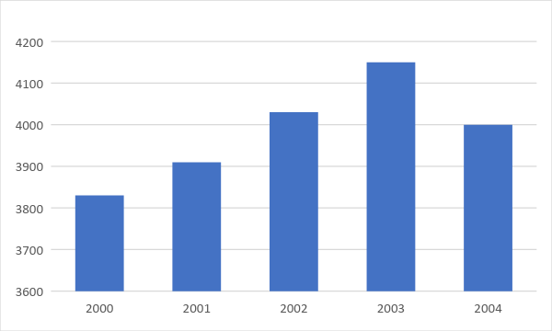

Кількість робітників поступово зменшується:

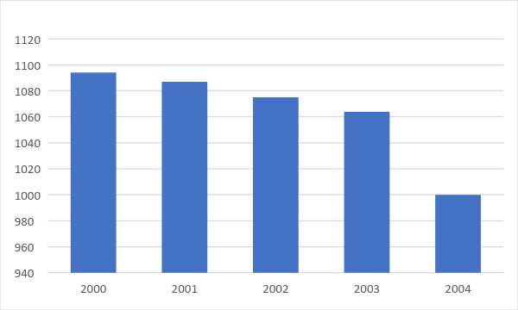

Проте із зменшенням кількості робітників продуктивність праці не зменшилася, а навпаки зростає із кожним роком.

